OPIS PRZEDMIOTU ZAMÓWIENIA
Toga dziekańska/profesorska wraz z biretem dla Dziekana Wydziału Zarządzania i przywództwa -
1 zestaw:
      - Toga dziekańska/profesorska – wykonana z tkaniny zasadniczej tropic, a ozdobne wyłomy, mankiety oraz kołnierz z aksamitu;
      - Toga dziekańska/profesorska – kolor tkaniny tropic - czarny, kolor elementów wykonanych z aksamitu - khaki;
      - Toga dziekańska/profesorska – rozmiar dostosowany do indywidualnych potrzeb zamawiającego, długość- nad kostkę;
Wymiary do togi:
- szerokość ramion: 53 cm
- obwód klatki piersiowej: 110 cm
- obwód pasa: 98 cm
- obwód bioder: 105 cm
- długość rękawa (mierzona do połowy dłoni): 68 cm
- wzrost: 185 cm

- Biret dziekański/profesorski – wykonany z aksamitu;
- Biret dziekański/profesorski – kolor khaki;
- Biret dziekański/profesorski – usztywnione boczne ścianki oraz wszyta podszewka;
- Biret dziekański/profesorski – rozmiar dostosowany do indywidualnych potrzeb zamawiającego;
Biret:
- obwód głowy: 58 cm

Zdjęcie poglądowe togi:
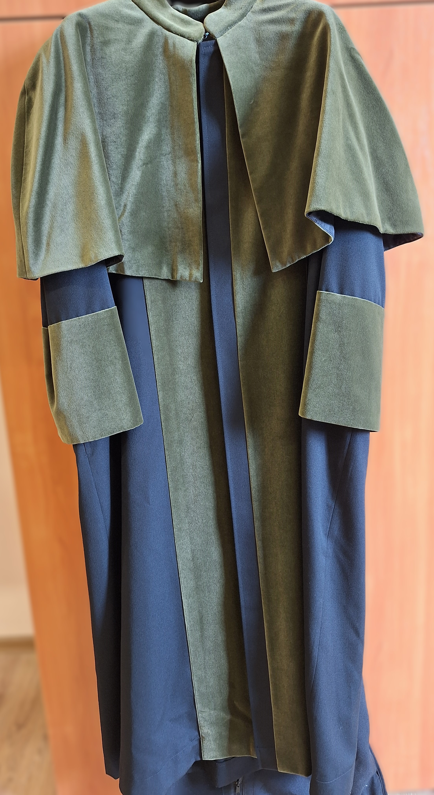

Zdjęcie poglądowe biret:
